Zásilka 1
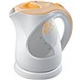 | 10x Rychlovarná konvice SENCOR SWK 1001OR | 2 651 Kč
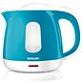 | 10x Rychlovarná konvice SENCOR SWK 1017TQ | 2 633 Kč
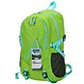 | 2x Sportovní batoh Acra BackPack zelený 35l | 965 Kč
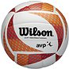 | 5x Beachvolejbalový míč Wilson AVP Style vb orange /... | 1 195 Kč
 | 10x Beachvolejbalový míč COOPER Sunny Beach vel. 5 | 1 469 Kč
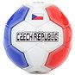 | 2x Fotbalový míč Česká republika | 418 Kč
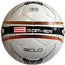 | 1x Fotbalový míč ACRA K2 BROTHER GOLD velikost 5 | 369 Kč
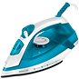 | 11x Žehlička SENCOR SSI 2800BL | 3 914 Kč
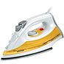 | 9x Žehlička SENCOR SSI 2028YL | 3 461 Kč
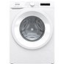 | 5x Pračka GORENJE WNPI74A | 39 546 Kč
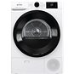 | 5x Sušička prádla GORENJE DNE72/GN | 53 708 Kč
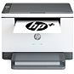 | 5x Laserová tiskárna HP LaserJet Pro MFP M234dwe...  + AlzaPower LinkCore USB A-B 2m Černý | 20 231 Kč
 | 4x Míč pro děti Teddies Míč fotbalový hvězdy nafouknutý... | 738 Kč
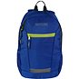 | 5x Turistický batoh Regatta Jaxon III 10L I4T | 1 611 Kč
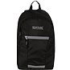 | 5x Turistický batoh Regatta Jaxon III 10L 9BL | 1 611 Kč
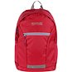 | 5x Turistický batoh Regatta Jaxon III 10L VFD | 1 611 Kč
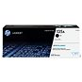 | 2x Toner HP W1350A č. 135A černý originální | 2 409 Kč
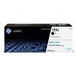 | 8x Toner HP W1350X č. 135X černý originální | 13 832 Kč
 | 1x Služba Expresní řešení v případě poškození zásilky | 25 Kč

Doručení domácích spotřebičů a objemného zbožízdarma
Zásilka 2
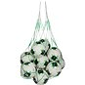 | 4x Síťka na míče Big Ball Pocket síť na míče zelená | 266 Kč

Showroom Plzeň45 Kč
Termín doručenízítra od 17:00
Zásilka 3
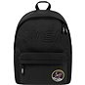 | 5x Školní batoh BAAGL Batoh NASA černý | 1 994 Kč

Doručení na adresu99 Kč
Termín doručení12.6.
Zásilka 4
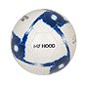 | 2x Fotbalový míč Pro Training Fotbalový míč vel. 5 | 441 Kč

Showroom Plzeň45 Kč
Termín doručenízítra od 17:00
Zásilka 5
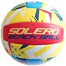 | 5x Beachvolejbalový míč K6 Míč Beach volley Solero žlutý | 1 084 Kč
 | 11x Fotbalový míč Mondo 23009 FIVE PRO, vel. 4 | 2 437 Kč

Showroom Plzeň199 Kč
Termín doručenízítra od 17:00
Zásilka 6
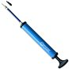 | 5x Pumpa na míče Master 12 | 477 Kč

Showroom Plzeň45 Kč
Termín doručenípá 9.6. od 17:00
 | Bankovním převodem - proforma | zdarma
K úhradě bez DPH | 131 842,37 Kč
K úhradě s DPH | 159 529 Kč

